**TERCERA REUNIÓN DE EMPALME- SECRETARÍA DE EDUCACIÓN**

Jueves 28 de noviembre, 3:00 pm- 5:07 pm

Oficina Secretaría de Educación

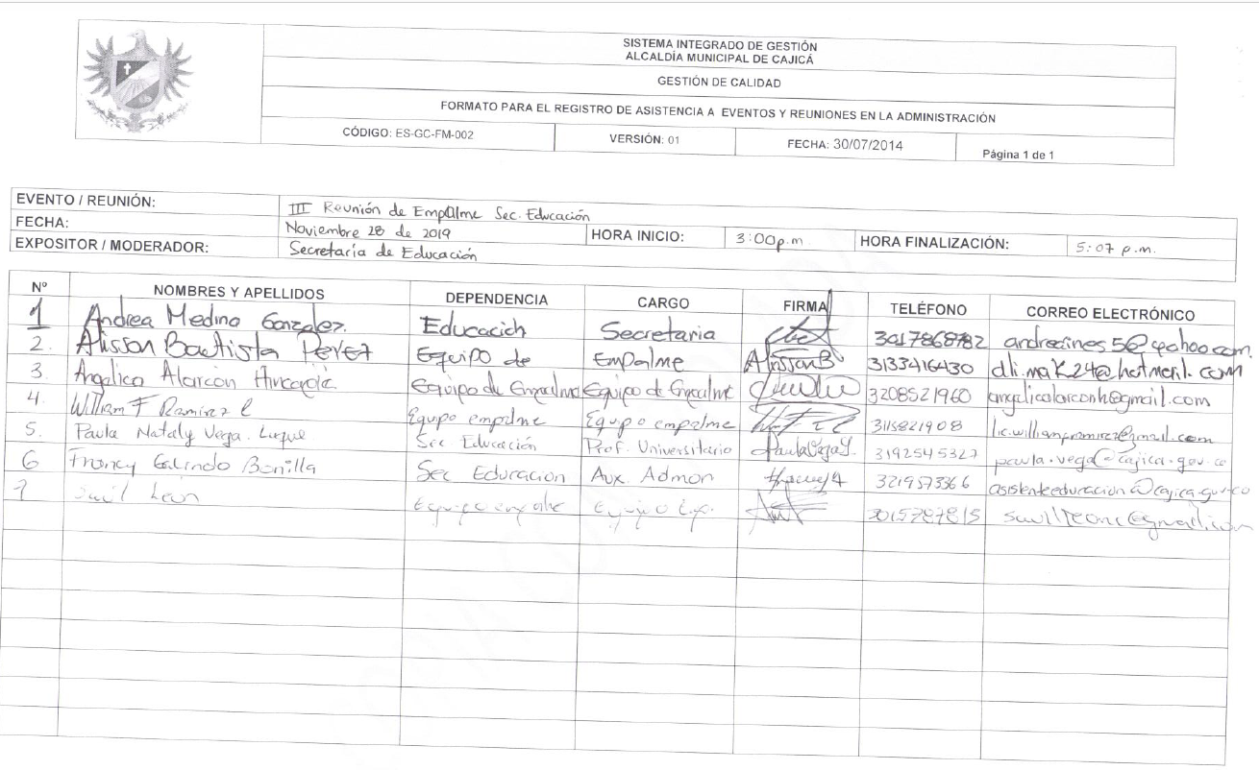

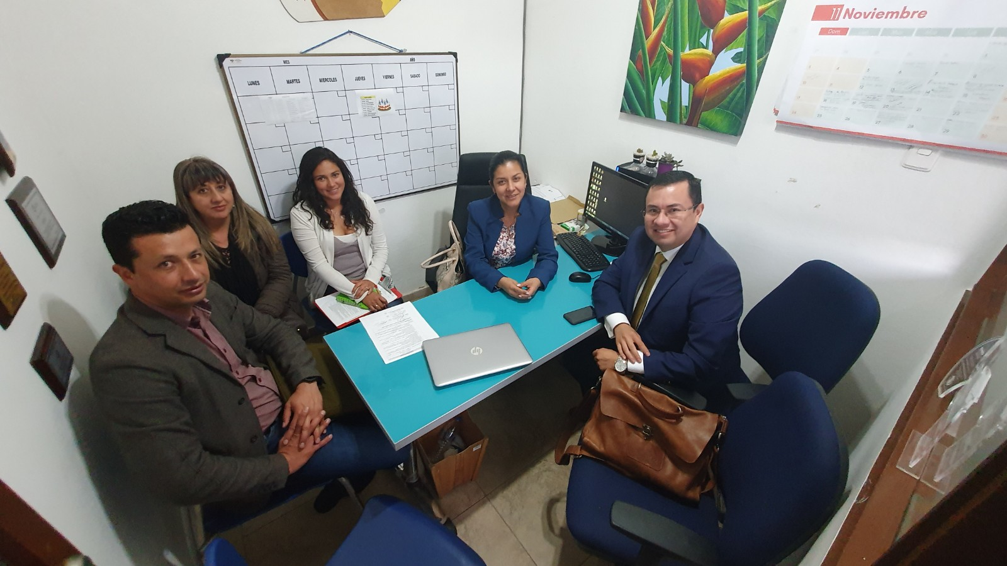

Comisión de empalme con la Secretaria de Educación de Cajicá